PCCRAFT 13
IS DEZE PC KLAAR
VOOR GEBRUIK?
Drivers • updates • beveiliging • basisnetwerk • oplevering
LEERLINGENBUNDEL Controleren, beveiligen, testen en professioneel afleveren.


Wat leer je?
- Een volledige systeeminventaris maken.
- Driverproblemen herkennen en drivers uit betrouwbare bronnen installeren.
- Windows Update en firmware-updates verantwoord uitvoeren.
- Accounts, antivirus, firewall, updates en herstelmogelijkheden controleren.
- Een minimale netwerkdiagnose uitvoeren zonder uitgebreide netwerktheorie.
- Back-up, synchronisatie, herstelpunt en recovery drive onderscheiden.
- Een pc met een controle- en opleverrapport afleveren.

1. Wanneer is een pc klaar?
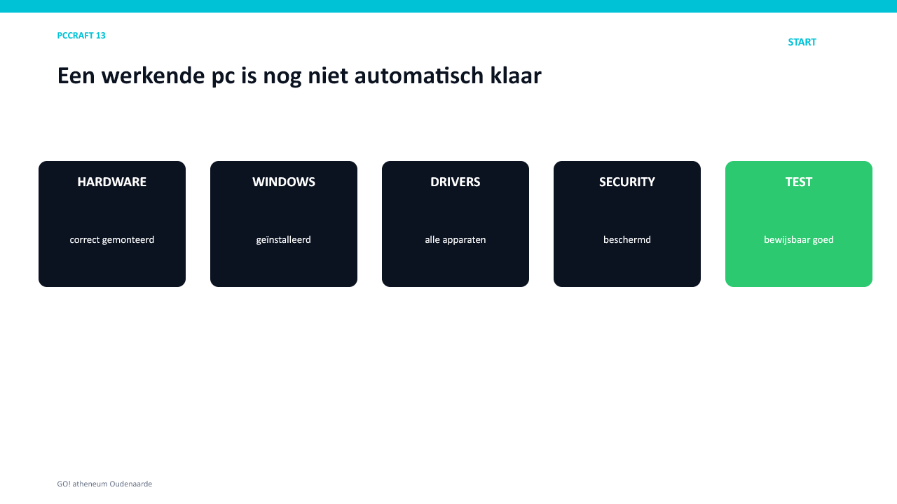
Een pc is pas klaar wanneer hardware, Windows, drivers, beveiliging en functies aantoonbaar gecontroleerd zijn.
Fase | Bewijs
inventaris | hardware, serienummer, Windows-editie en gebruiker
drivers | geen fouten én functietest geslaagd
updates | Windows Update opnieuw gecontroleerd na herstart
beveiliging | Defender, firewall, accounts en herstelcodes
functies | beeld, audio, opslag, USB en netwerk getest
overdracht | rapport, opmerkingen en herstelplan

2. Systeeminventaris
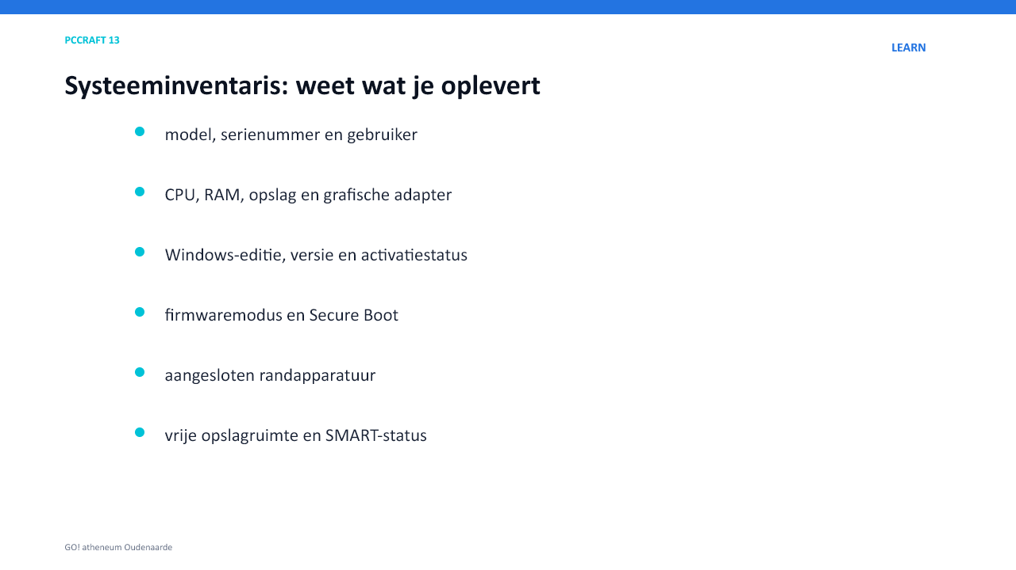
Noteer wat aanwezig is vóór je iets wijzigt.
Controle | Resultaat
merk/model/serienummer
CPU en RAM
opslag, capaciteit en vrije ruimte
grafische adapter en scherm
Windows-editie, versie en activatie
UEFI/Secure Boot
netwerk- en audioadapter
randapparatuur

3. Drivers en Apparaatbeheer
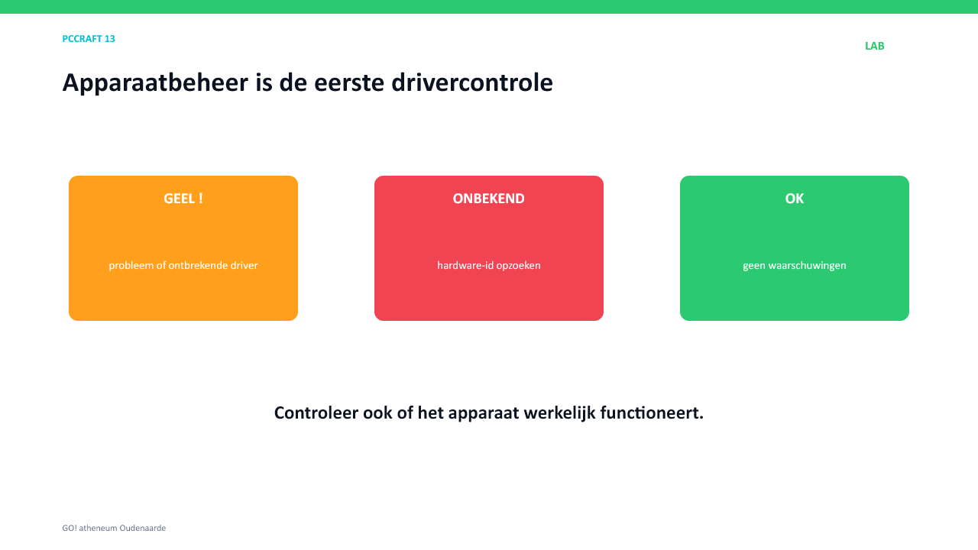
Een geel waarschuwingsteken of onbekend apparaat vraagt identificatie en een gerichte driverroute.
Bronvolgorde | Gebruik
1. Windows Update | aanbevolen drivers automatisch
2. Optionele updates | doelgericht selecteren
3. fabrikant van pc/moederbord/kaart | exact model en Windows-versie
4. hardware-id | onbekend apparaat identificeren
NIET GEBRUIKEN Vermijd algemene “driver updater”-websites en willekeurige downloadsites.
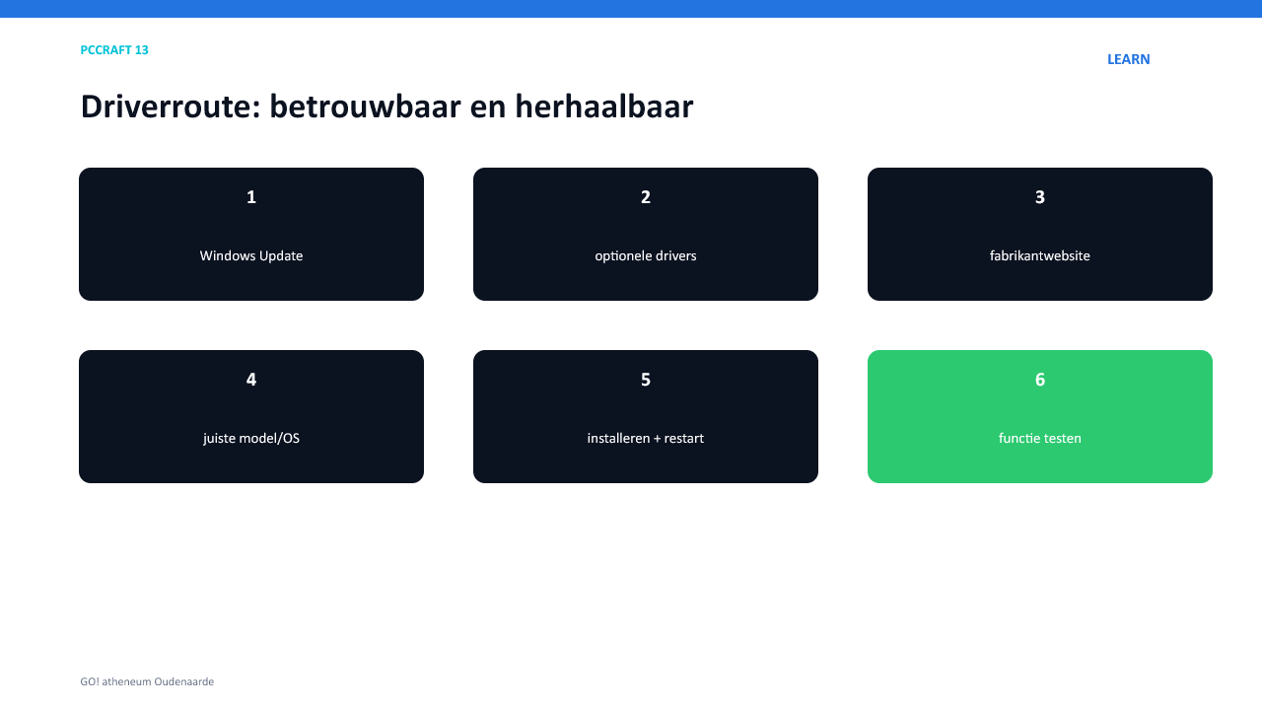
Installeren → herstarten → Apparaatbeheer → echte functietest → versie documenteren.
Situatie | Keuze
apparaat werkt stabiel | niet zonder reden wijzigen
beveiligings- of compatibiliteitsfix | bijwerken
probleem begon na driverupdate | vorige driver terugzetten of herstelpunt
driver ontbreekt | officiële bron zoeken

4. Updates en firmware
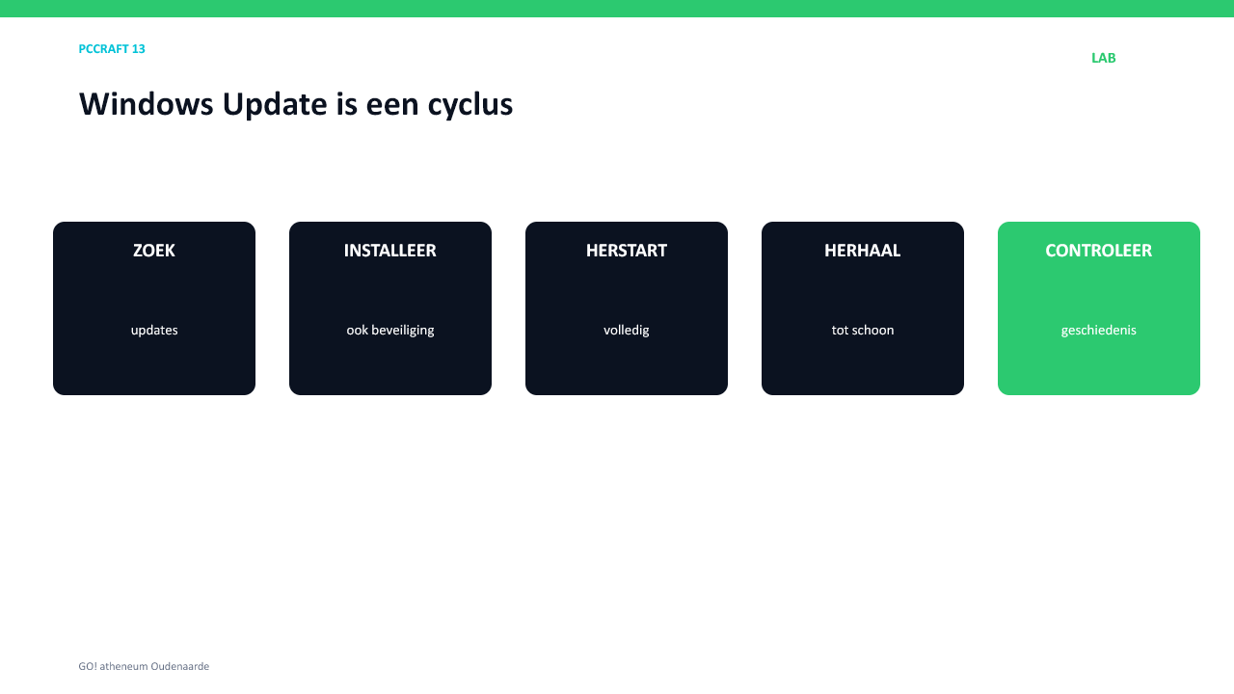
Windows Update is een cyclus: zoeken, installeren, herstarten en opnieuw zoeken.
Controle | ✓
kwaliteits- en beveiligingsupdates geïnstalleerd
optionele drivers bewust beoordeeld
herstart uitgevoerd
opnieuw naar updates gezocht
updategeschiedenis gecontroleerd
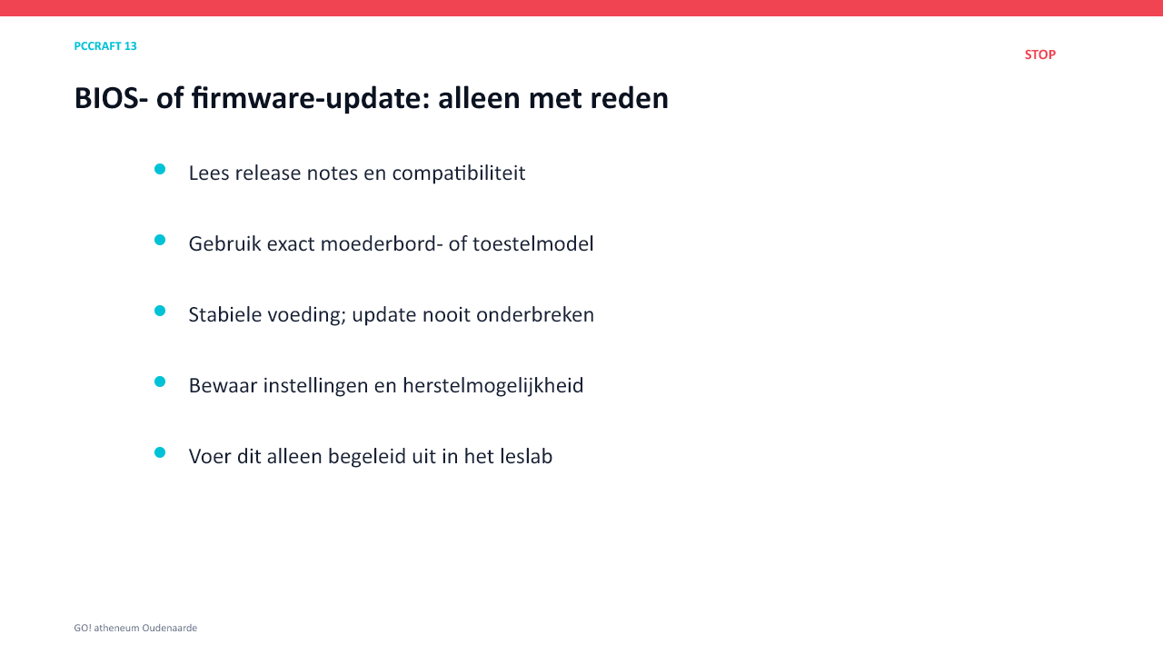
Een BIOS- of firmware-update gebeurt alleen met een duidelijke reden en een herstelplan.
STOP Controleer exact model, release notes en stabiele voeding. Onderbreek een firmware-update nooit. Alleen begeleid uitvoeren.

5. Basisbeveiliging
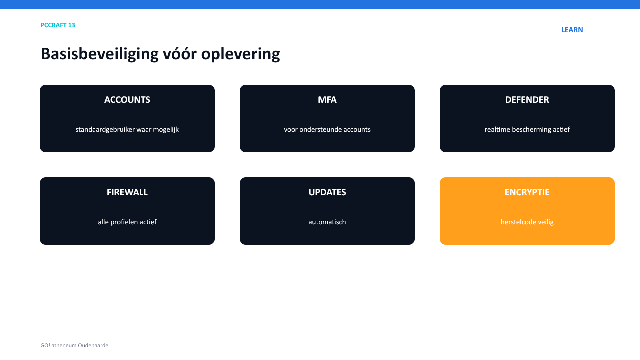
Beveiliging bestaat uit meerdere lagen.
Onderdeel | Oplevercontrole
account | standaardaccount waar mogelijk; beheeraccount doelgericht
wachtwoord/MFA | sterk, uniek en MFA waar ondersteund
Defender | realtime bescherming en actuele definities
firewall | actief voor public, private en domain
updates | automatisch en actueel
encryptie | status en herstelcode veilig geregeld
software | alleen noodzakelijke, betrouwbare toepassingen
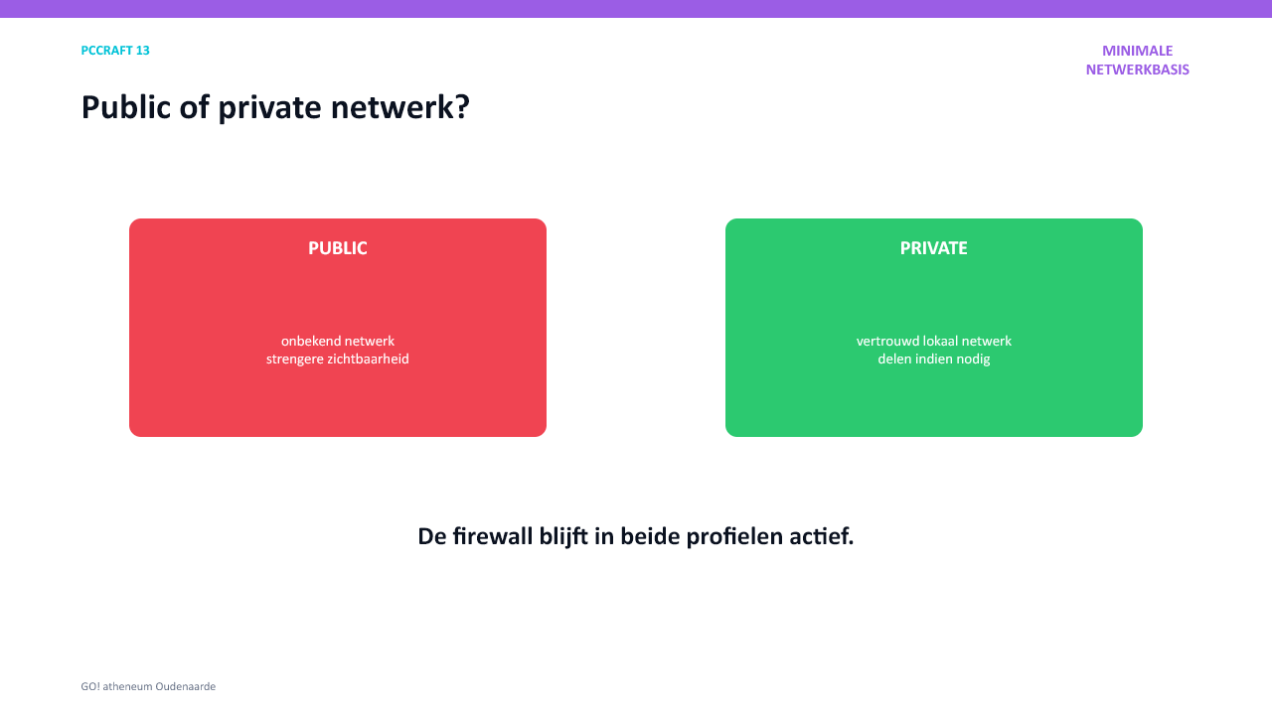
Een openbaar netwerk gebruikt strengere zichtbaarheid dan een vertrouwd privénetwerk.
FIREWALL Maak zo nodig een gerichte uitzondering; schakel de volledige firewall niet uit.

6. Minimale netwerkbasis
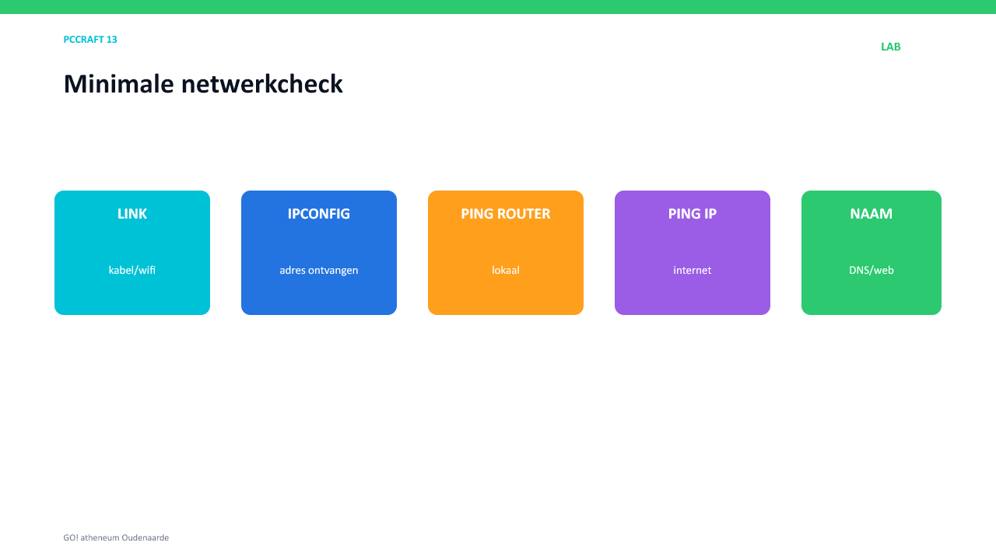
Verbinding → IP-configuratie → gateway → internet-IP → DNS/website.
Controle | Doel
kabel/linklicht of wifi | fysieke/draadloze verbinding
ipconfig | adres en gateway ontvangen
ping gateway | lokaal pad testen
ping extern IP | internetpad testen
nslookup of domeinnaam | DNS onderscheiden
browser | toepassing testen
AFBAKENING Geen subnetrekenen, VLAN’s of routerconfiguratie in het vijfde. Die netwerktheorie volgt in het zesde.

Netwerk-FIX
1. Geen linklicht: eerste controle = ____________________
____________________________________________________________________
2. Gateway bereikbaar, extern IP niet: probleemzone = ____________________
____________________________________________________________________
3. Extern IP bereikbaar, naam niet: waarschijnlijk ____________________
____________________________________________________________________

7. Software installeren
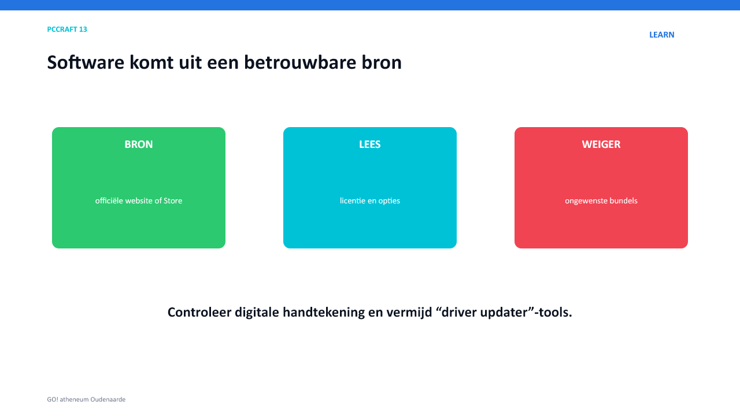
Controleer bron, systeemvereisten, licentie, installatiekeuzes en digitale ondertekening.
Voor installatie | Na installatie
officiële bron | start en basisfunctie testen
juiste versie/architectuur | updates controleren
installatieopties lezen | autostart en rechten beoordelen
ongewenste bundels weigeren | installatie documenteren

8. Back-up en herstel
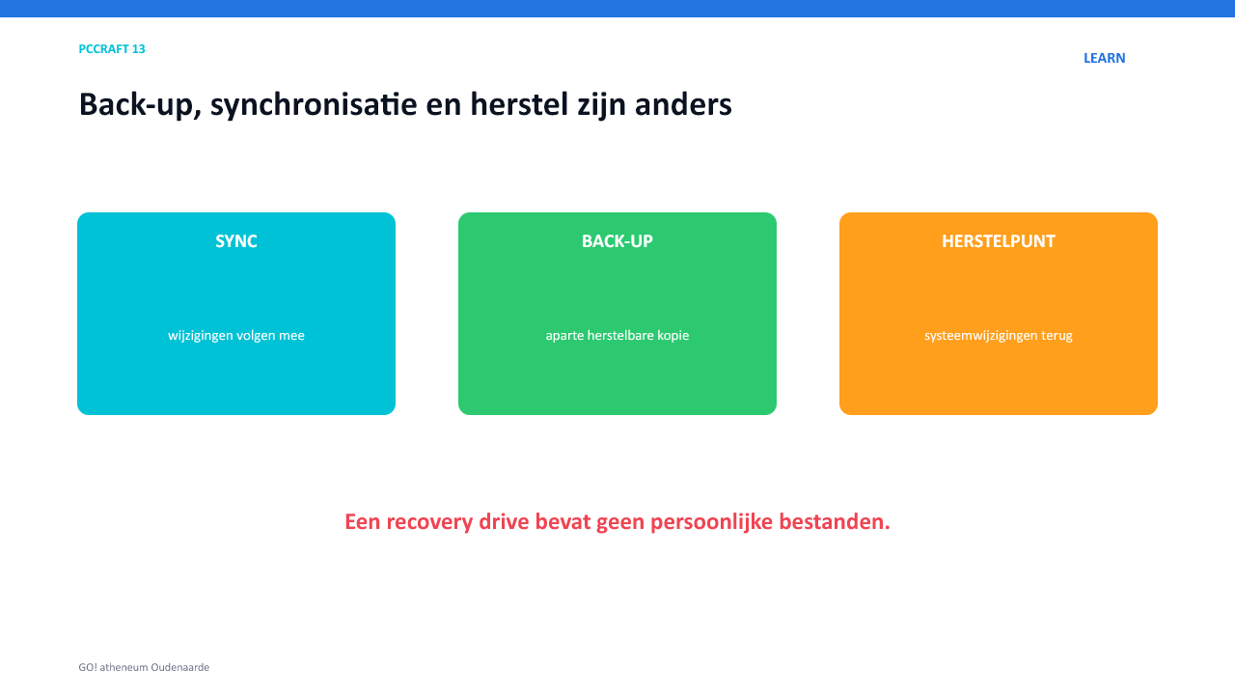
Synchronisatie, back-up en herstelpunt lossen verschillende problemen op.
Middel | Beschermt vooral tegen | Niet hetzelfde als
synchronisatie | toegang op meerdere toestellen | historische offline back-up
bestandsback-up | verlies of beschadiging van data | systeemherstel
herstelpunt | slechte driver/app/systeeminstelling | back-up persoonlijke bestanden
recovery drive | Windows herstellen/starten | persoonlijke bestanden bewaren
installatiemedium | Windows opnieuw installeren | complete imageback-up
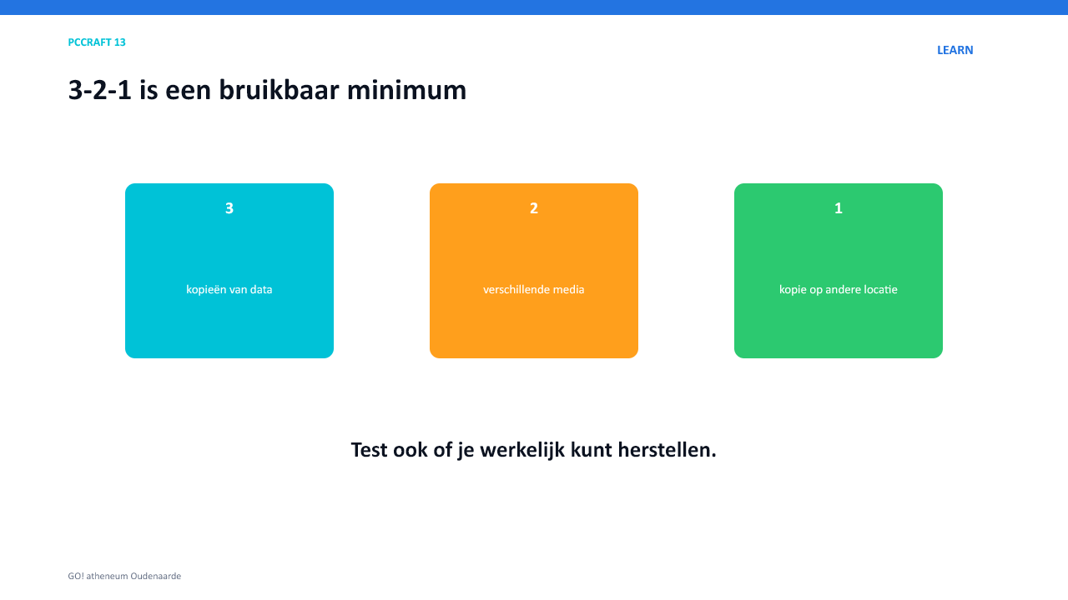
3 kopieën • 2 soorten media • 1 kopie op een andere locatie.
TEST HERSTEL Een groen back-upscherm bewijst nog niet dat de juiste bestanden herstelbaar zijn.

9. LAB — oplevering
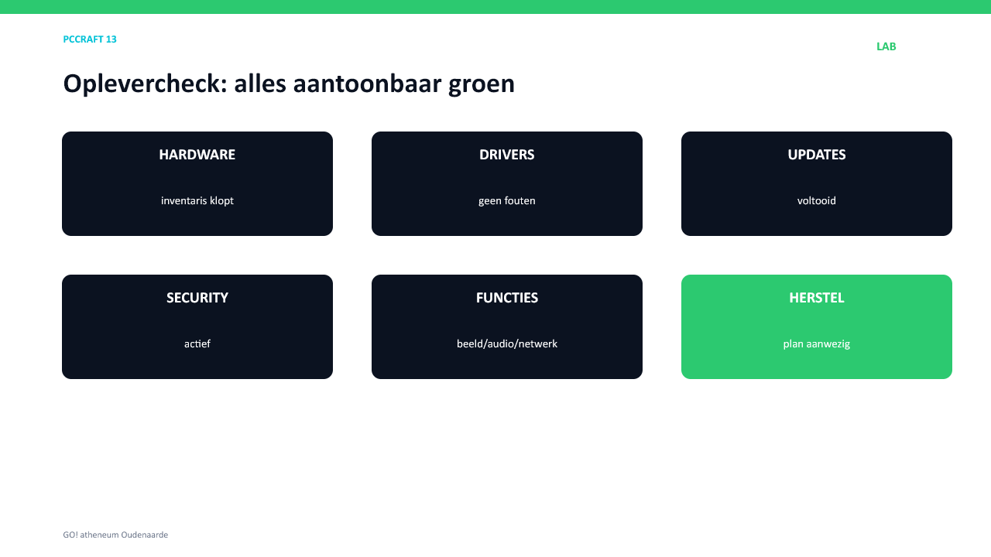
Elk groen vinkje vraagt een zichtbaar testresultaat.
Onderdeel | Test/bewijs | Status
inventaris | specificaties genoteerd | □
Apparaatbeheer | geen onverklaarde waarschuwingen | □
updates | na herstart opnieuw gecontroleerd | □
beeld en audio | resolutie, Hz, uitgang en microfoon | □
opslag | capaciteit, vrije ruimte en status | □
USB en randapparatuur | praktische functietest | □
netwerk | IP, gateway, internet en naam | □
beveiliging | Defender, firewall en accounts | □
herstel | back-up-/recoveryplan gekend | □

10. Opleverrapport
Veld | In te vullen
toestel + serienummer
gebruiker/klant
Windows-editie en activatie
drivers en updates
beveiligingsstatus
testresultaten
openstaande opmerkingen
datum + naam tester

11. FIX-eindproef
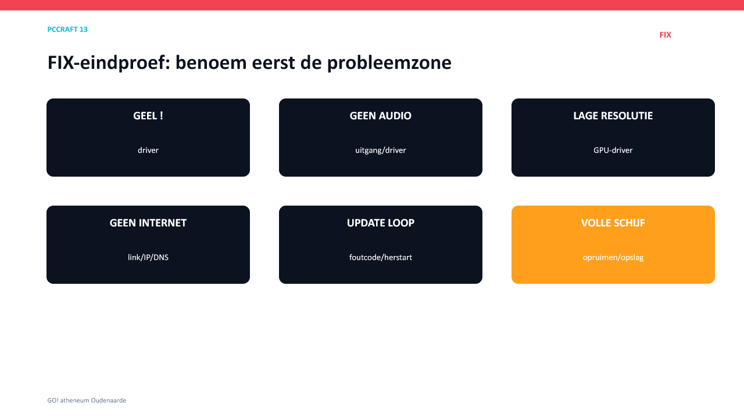
Benoem eerst de probleemzone en verander daarna één factor per test.
Storing | Eerste gerichte controle
gele ! in Apparaatbeheer | apparaat/status/hardware-id
lage resolutie | GPU-herkenning en driver
geen audio na HDMI | gekozen uitvoerapparaat
geen netwerk | adapter, link/wifi en IP
update blijft mislukken | foutcode, ruimte, restart, geschiedenis
volle systeemschijf | opslaggebruik analyseren vóór verwijderen
SKILL #13 Ik kan een afgewerkte pc controleren, beveiligen, testen en professioneel gebruiksklaar opleveren.

Bronnen
- Microsoft Support — Windows Update en drivers.
- Microsoft Support — Windows Security en Firewall & network protection.
- Microsoft Support — Backup, restore and recovery, System Restore en Recovery Drive.

